

Planeación del agroecosistema con enfoque agroecológico

**Breve descripción:**

En este componente, se conocerán las herramientas y elementos esenciales para ser implementados en la unidad productiva e iniciar un proceso de reconversión hacia la producción agroecológica y entender la importancia de los procesos de planificación y manejo agroecológicos que mejorarán la productividad.

**Abril 2024**

Tabla de contenido

Introducción 1

1. Diseño agroecológico 2

1.1. Objetivos, metas y límites. 5

1.2. Influencia de ecosistemas adyacentes. 6

2. Plan de manejo agroecológico. 8

2.1. Herramientas de planificación. 9

2.2. Prácticas de manejo para transición o reconversión. 16

3. Cronograma y actividades del manejo agroecológico. 20

3.1. Indicadores de la agroecología. 21

3.2. Metodología para la evaluación de sistemas de manejo incorporando indicadores de sostenibilidad. 22

3.3. Normativa ambiental. 27

Síntesis 31

Glosario 32

Material complementario 34

Referencias bibliográficas 35

Créditos 38

Introducción

El recorrido por la producción agroecológica inicia con en el siguiente video que lo introducirá en las implementaciones y herramientas:

1. Planeación del agroecosistema con enfoque agroecológico.

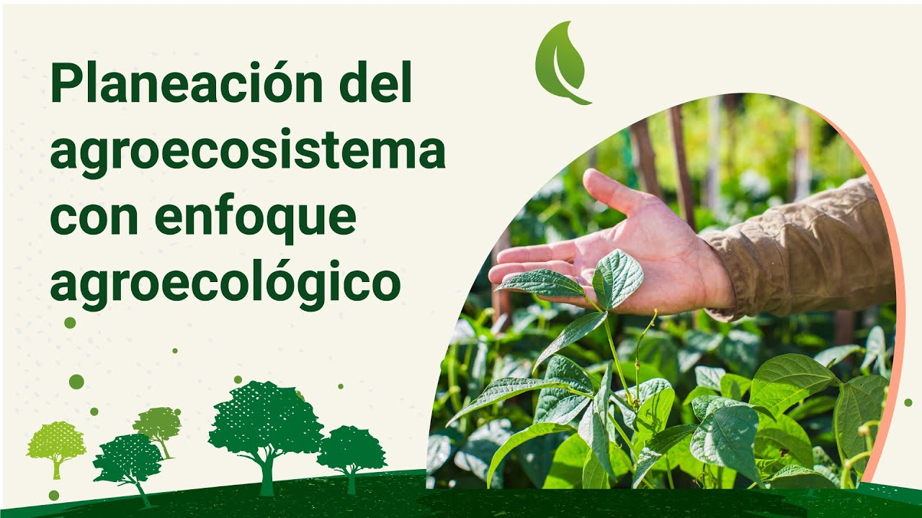

[**Enlace de reproducción del video**](https://www.youtube.com/watch?v=uvmXsplyyKY)

|  |
| --- |
| **Síntesis del video:** Planeación del agroecosistema con enfoque agroecológico. |
| Estimado aprendiz, bienvenido al componente formativo Planeación del agroecosistema con enfoque agroecológico. Empecemos hablando sobre las herramientas y los elementos esenciales para ser implementados en la unidad productiva para iniciar un proceso de reconversión hacia la producción agroecológica con el fin de aprender a planear el agroecosistema con enfoque agroecológico de acuerdo con herramientas de planificación, veamos de qué se trata la agroecología.  La Agroecología se define como una disciplina que provee los principios ecológicos básicos para estudiar, diseñar y manejar agroecosistemas que sean productivos y conservadores de los recursos naturales, que también sean culturalmente sensibles, socialmente justos y económicamente viables.  Lo más importante para el agricultor es que conozca las herramientas básicas que le permitan iniciar una reconversión hacia la producción agroecológica.  Por ello, es lo ideal trabajar con los procesos de planificación y manejo agroecológico, permite avanzar en la consecución de los objetivos productivos y comerciales establecidos en el plan de manejo agroecológico. |

# Diseño agroecológico

El diseño agroecológico nace como una alternativa tecnológica para el manejo de los recursos naturales, que incorpora las acciones sociales colectivas de carácter participativo, que facilita el diseño del sistema agroalimentario sostenible y permite disminuir los impactos negativos de la crisis ecológica y social de la agricultura campesina en diferentes regiones. Por lo tanto, se deben tener en cuenta los siguientes criterios técnicos:

* Aprovechamiento de las condiciones climáticas del piso térmico y selección de especies adaptadas en alto grado a cada condición agroclimática particular.
* Integración de una cantidad adecuada de componentes agrícolas, pecuarios y forestales.
* Conservación de la base de recursos naturales involucrados en la producción agropecuaria, especialmente, suelo y agua.
* Conservación y promoción de la biodiversidad y la agrobiodiversidad.
* Aprovechamiento de procesos naturales en el ecosistema, por ejemplo, relaciones simbióticas en el suelo, alelopatías, control biológico, entre otros, que prestan ventajas a los procesos productivos.
* Establecimiento de cultivos multiestratificados, que generen condiciones de microclima y protejan el suelo.
* Aplicación de prácticas de abonamiento y manejo de conservación de suelos, que le den estabilidad y mejoren su fertilidad.
* Planificación de la producción y el autoconsumo familiar y la venta en el mercado.
* Integración vertical de la producción, como la transformación, generando valor agregado al producto que podrá ser mercadeado.
* Uso sostenible del agua, acciones de conservación de fuentes naturales, reciclaje y reutilización de agua en procesos domésticos y productivos.

El diseño parte del diagnóstico del estado inicial de los recursos bióticos y abióticos presentes en la unidad productiva, como medio que permita la correcta planificación y manejo de los recursos, con el fin de disminuir los riesgos de tener bajos índices de producción y eficiencia asociados al proceso productivo.

1. Elementos conceptuales para el diseño agroecológico.

Muestra, los elementos conceptuales para el diseño agroecológico, que  se explican, a continuación: 
Las prácticas basadas en: 
saberes locales
tradiciones
principios de sostenibilidad
cultura campesina
integración familiar
seguridad alimentaria
cohesión social. 

Tecnológicamente con:
bajo uso de insumos
alta diversidad funcional
productividad
resiliencia
eficiencia. 

Útiles como: herramientas de planificación
tecnología
visión de bienestar
estructura ecológica
políticas 
mercados. 

Se debe procurar que los productos producidos sean usados para la alimentación de la familia productora y para los mercados locales. 



Nota. Tomada de Noguera-Talavera et al. (2019, p. 5).

Se debe procurar que los productos producidos sean usados para la alimentación de la familia productora y para los mercados locales.

El diseño agroecológico debe ser representado de la siguiente forma:

1. Representación gráfica del diseño agroecológico.

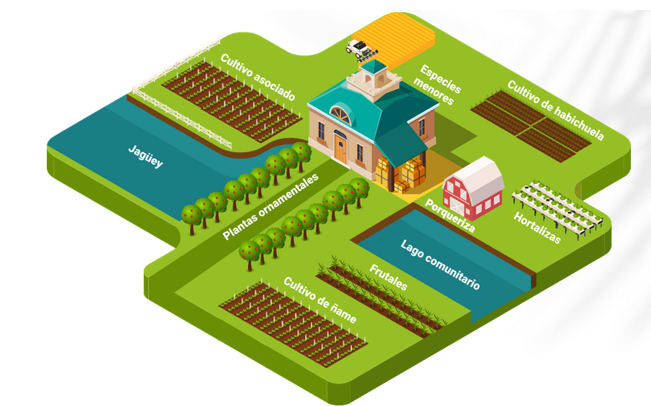

Nota. Tomada de FAO (2022, p. 35).

## Objetivos, metas y límites.

El objetivo del diseño agroecológico es integrar los componentes productivos con el fin de incrementar la eficiencia biológica del agroecosistema y procurar el mantenimiento de la capacidad productiva y de autosuficiencia del agroecosistema.

1. Los diseños agroecológicos se deben delimitar como un todo, como se explica a continuación:

Se muestra los diseños agroecológicos que  se deben delimitar ,en 5 sub temas:
1. Objetivo: Integrar los componentes productivos con el fin de incrementar la eficacia biológica del agroecosistema y la auto eficiencia del agroecosistema.
2.  Visualiza: Sistema productivo, predio, la finca,  el medio ambiente.
3. Actividades a implementar dependen de: disponibilidad de recursos, condiciones ambientales, limitaciones del mercado, valores del productor.
4. Integración de los diferentes elementos de acuerdo con las necesidades  y metas de producción.
5. El limite del diseño agroecologico es el sistema finca, el diseño y sistema productivo dependen de este.


## Influencia de ecosistemas adyacentes.

El diseño debe imitar la estructura y la función de los ecosistemas naturales adyacentes, con el fin de diseñar un sistema productivo con una alta diversidad de especies y un suelo biológicamente activo.

Se describe la integración de los componentes, así:

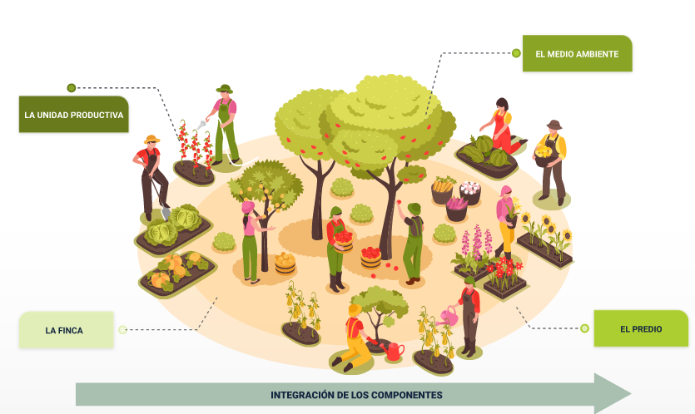

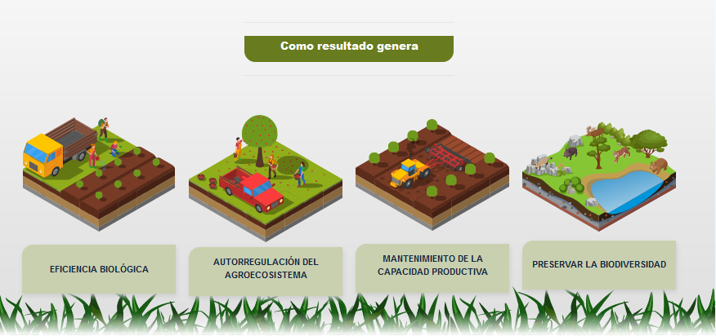

**Arreglos productivos y zonificación**

Según la FAO, una zonificación agroecológica permite la evaluación de la aptitud y productividad potencial, así como de los recursos presentes en el territorio; y esta información suministra las bases para poder evaluar la degradación del suelo y de la capacidad de sostenimiento de la población, así como planificar y diseñar los modelos de producción ganadera y de optimización de usos de suelo en el territorio.

La zonificación agroecológica presenta elementos necesarios para su aplicación, dentro de los cuales se encuentran los siguientes:

1. Elementos para el desarrollo de la zonificación agroecológico.

A continuación tenemos los elementos para el desarrollo de la zonificación agroecológico:
-Debemos hacer inventario de recursos del territorio.
-Realizar un inventario de tipos de utilización del territorio y requerimientos de la plantación.
-Debemos hacer una evaluación de la aptitud del territorio, incluyendo el cálculo de la cosecha máxima posible y comparación entre limitaciones y requerimientos.

Nota. Tomada de FAO (1997).

# Plan de manejo agroecológico.

Como el proceso de transición hacia la agroecología es un proceso de alta complejidad, que no solo implica el cambio de las prácticas del agroecosistema, sino que articula cambios a diferentes escalas, partiendo de la finca, la comunidad local, el territorio y del sistema alimentario, y que puede verse afectada por los factores sociales, económicos, culturales, ecológicos y políticos; por esta razón, se debe fortalecer y generar un plan de manejo, implementando diferentes herramientas de planificación.

## Herramientas de planificación.

La Organización de las Naciones Unidas para la Alimentación y la Agricultura (FAO), en aras de incentivar y promover los procesos de transformación de los sistemas agrícolas y alimentarios hacia un sistema agroalimentario más sostenible a diferentes escalas y lograr el cumplimiento de los Objetivos de Desarrollo Sostenible (ODS), en especial el ODS 2 llamado “Hambre Cero”, ha establecido 10 elementos de la agroecología bajo los cuales se precisan las prácticas básicas y criterios de innovación que pueden permitir la transición a sistemas agroalimentarios más sostenibles, los cuales se encuentran interrelacionados y son interdependientes, como se relaciona a continuación:

1. Los 10 elementos de la agroecología.

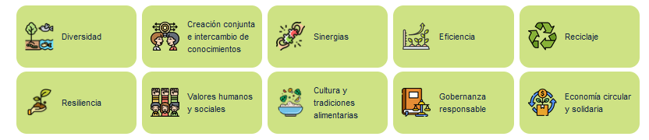

Nota. Tomada de FAO (2021, p. 31-32).

1. Interacciones e interrelaciones entre los 10 elementos de la agroecología.

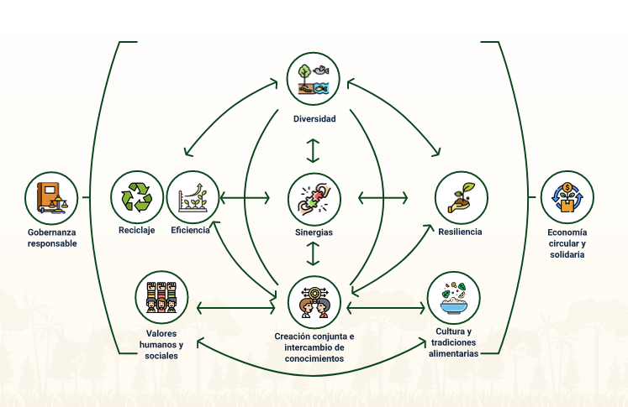

Nota. Tomada de FAO (2021, p. 33).

Estos 10 elementos son una herramienta analítica que permite que los sistemas agrícolas modernos puedan trascender y convertirse en sistemas agroalimentarios sostenibles, basados en el enfoque agroecológico, determinan las propiedades de los sistemas agrícolas y presentan consideraciones claves para el desarrollo de un entorno favorable para la agroecología. Asimismo, se constituyen en una guía para la formulación de políticas públicas para los gobiernos y demás organizaciones que promueven la agroecología como el sistema agroalimentario que permite la reducción de la pobreza y de las desigualdades, ya que no solo busca optimizar las interacciones entre la biodiversidad (animales y plantas), el ser humano y el ambiente, sino que involucra y tiene en cuenta, al mismo nivel de importancia, los aspectos sociales que deben abordarse para lograr un sistema alimentario justo y sostenible.

Para ampliar la información relacionada con los 10 elementos de la agroecología, ir al siguiente enlace:

**[Enlace de reproducción del video](https://www.youtube.com/watch?v=6Reh7c2-ewI)**

De acuerdo con las propuestas de organizaciones privadas, intergubernamentales, del tercer sector y la academia, el panel de expertos de alto nivel sobre Seguridad Alimentaria y Nutrición (HLPE) estableció 13 principios para orientar la transformación de los sistemas alimentarios, los cuales se relacionan directamente con los principios agroecológicos para el manejo sostenible de los agroecosistemas y los 10 elementos de la agroecología, los cuales se detallan a través de las siguientes tablas:

1. Principios agroecológicos para el manejo sostenible del agroecosistema.

|  |  |
| --- | --- |
| 1 | Estimular la máxima diversificación de los agroecosistemas: diversificación a nivel de especies y de recursos genéticos (vegetales, animales, microbianos), a través del tiempo, espacio y paisaje. |
| 2 | Mejorar el reciclaje de biomasa y optimizar el balance del flujo de nutrientes, con el fin de optimizar la descomposición de la materia orgánica: altas tasas de reciclaje para mantener un flujo permanente de nutrientes y disminuir los requerimientos de insumos externos, disminuyendo las pérdidas del sistema, cerrando los ciclos de agua, materia orgánica y nutrientes, etc. |
| 3 | Proporcionar las condiciones del suelo más favorables para el crecimiento de las plantas, mediante la adición de materia orgánica y el aumento de la actividad biológica del suelo, en aras de sostener la fertilidad y sanidad de los cultivos. |
| 4 | Minimizar las pérdidas de energía, agua, nutrientes y recursos genéticos, mediante el mejoramiento, conservación y regeneración del suelo, agua y agrobiodiversidad. |
| 5 | Diseñar y fortalecer un sistema de manejo ecológico de insectos y enfermedades: mejorar las interacciones biológicas benéficas y las sinergias entre los componentes de la diversidad biológica agrícola, promoviendo así los procesos y servicios ecológicos claves. |
| 6 | Considerar las bases culturales de los sistemas tradicionales, para el diseño y fortalecimiento de agroecosistemas de base agroecológica. |

Nota. Tomada de FAO (2021, p. 21-22).

Estos principios pueden ser aplicados en diferentes escalas y son organizados a través de 3 líneas de transición o principios operacionales, que tienen como fin último la consolidación de sistemas agroalimentarios sostenibles que propendan por la seguridad alimentaria y la nutrición. Las 3 líneas de transición en las cuales están divididos los 13 principios son:

1. Principios agroecológicos y líneas de transición hacia un sistema agroalimentario sostenible con sus diferentes escalas de aplicación.

|  |  |
| --- | --- |
| Principios. | Escala de aplicación (Campo, Agroecosistema, Sistema alimentario). |
| **Mejorar la eficiencia en la utilización de recursos.** | **Mejorar la eficiencia en la utilización de recursos.** |
| 1. Reciclaje   Utilizar preferiblemente recursos locales renovables y, en la medida de lo posible, cerrar los ciclos de recursos de nutrientes y biomasa. | Campo, Agroecosistema. |
| 2. Reducción de insumos  Reducir o eliminar la dependencia de insumos comprados y aumentar la autosuficiencia. | Agroecosistema, Sistema alimentario. |
| **Fortalecer la resiliencia.** | **Fortalecer la resiliencia.** |
| 3. La salud de los suelos  Velar por la salud y el funcionamiento de los suelos, para mejorar el crecimiento de las plantas, gestionando la materia orgánica y reforzando la actividad biológica del suelo. | Campo. |
| 4. Sanidad animal  Garantizar la salud y el bienestar de los animales. | Campo, Agroecosistema. |
| 5. Biodiversidad  Mantener y mejorar la diversidad de especies, diversidad funcional y recursos genéticos; mantener la biodiversidad en el tiempo y el espacio, en el plano del campo, agroecosistema y territorio. | Campo, Agroecosistema. |
| 6. Sinergias  Mejorar la integración ecológica positiva, sinergia, integración y complementariedad entre los elementos de los agroecosistemas (animales, cultivos, árboles, suelo y agua). | Campo, Agroecosistema. |
| 7. Diversificación económica  Diversificar los ingresos en el sistema agrícola, a fin de lograr una mayor independencia financiera, en especial,  para la agricultura familiar, posibilidades de añadir valor que permita responder a la demanda de los consumidores. | Agroecosistema, Sistema alimentario. |
| **Garantizar la equidad y responsabilidad sociales.** | **Garantizar la equidad y responsabilidad sociales.** |
| 8. Creación conjunta de conocimientos  Mejorar la creación conjunta y el intercambio horizontal de conocimientos, incluida la innovación local y científica, a través del intercambio entre agricultores. | Agroecosistema, Sistema alimentario. |
| 9. Valores sociales y dietas  Construir sistemas alimentarios basados en la cultura, la identidad, la tradición y la equidad social y de género de las comunidades locales, que proporcionen dietas saludables y adecuadas estacional y culturalmente. | Agroecosistema, Sistema alimentario. |
| 10. Imparcialidad  Respaldar medios de vida dignos para todos los actores del sistema alimentario, sobre la base del comercio justo, el empleo equitativo, y el tratamiento imparcial de los derechos de propiedad intelectual. | Agroecosistema, Sistema alimentario. |
| 11. Conectividad  Garantizar la proximidad y la confianza entre productores y consumidores, por medio de la promoción de redes de distribución equitativas y cortas,  y la reincorporación de los sistemas alimentarios en las economías locales. | Agroecosistema. |
| 12. Gobernanza de la tierra y los recursos naturales  Fortalecer los acuerdos institucionales para mejorar el reconocimiento y el apoyo a agricultores familiares como gestores sostenibles de recursos naturales y genéticos. | Agroecosistema, Sistema alimentario. |
| 13. Participación  Promover la organización social y una mayor participación de los productores y consumidores en el proceso de toma de decisiones para la gobernanza descentralizada y gestión de sistemas alimentarios adaptados a las condiciones locales. | Sistema alimentario. |

Nota. Tomada de FAO (2021, p. 25-26.

Dado que el proceso de transición agroecológica comprende diversidad de factores y es particular para cada unidad productiva, se han apropiado 5 niveles de transición considerados por Gliessman, fundamentados en la visión holística y multidimensional de la agroecología. Sin embargo, es importante enunciar que, para evaluar la evolución de la transición agroecológica, no siempre es necesario avanzar de forma secuencial, como se muestra en la siguiente tabla, por lo que estos niveles dependen del contexto del agroecosistema y del sistema agroalimentario:

1. Niveles de transición agroecológica.

|  |  |  |
| --- | --- | --- |
| Niveles de transición. | Descripción de las acciones. | Principal ámbito de acción. |
| Nivel 1 (Reducir). | Incrementar la eficiencia de prácticas convencionales, para reducir el consumo y uso de insumos costosos, escasos o ambientalmente nocivos. | Agroecosistema. |
| Nivel 2 (Sustituir). | Sustituir prácticas e insumos convencionales por prácticas alternativas sostenibles. | Agroecosistema. |
| Nivel 3 (Re-diseñar). | Rediseño del agroecosistema, de forma que funcione sobre las bases de un nuevo conjunto de procesos ecológicos. | Agroecosistema y Sistema agroalimentario. |
| Nivel 4 (Re-conectar). | Restablecer una conexión más directa entre los que producen y los que consumen alimentos, con el objeto de restablecer una cultura de sustentabilidad, que considera las interacciones entre todos los componentes del sistema alimentario. | Sistema agroalimentario. |
| Nivel 5 (Re-estructurar). | Construir un nuevo sistema alimentario global, basado en equidad, participación, democracia y justicia, que ayude a restaurar y proteger los sistemas de soporte vital de la tierra, de la que todos dependemos. | Sistema agroalimentario. |

Nota. Tomada de FAO (2021, p. 27-28).

Las transiciones agroecológicas se desarrollan a diferentes escalas espaciales y temporales; por tanto, es importante visibilizar las posibilidades y limitaciones de la masificación de la agroecología, para que sea aprovechada por un número creciente de productores/as y consumidores/as, en territorios cada vez más amplios. En el siguiente video se explica al respecto:

[Enlace de reproducción del video](https://www.youtube.com/watch?v=xPZWkSDk48o)

Nota. Tomada de Ecosistema de Recursos Educativos Digitales SENA (2020).

## Prácticas de manejo para transición o reconversión.

En la transición agroecológica, se pueden incorporar diferentes prácticas de acuerdo con el contexto del agroecosistema, por lo tanto, no existe un conjunto de prácticas que sean consideradas las únicas o exclusivas para implementar en el proceso de transición agroecológica; aunque sí existen prácticas que aplican los principios de la agroecología y estas son:

1. Prácticas agrícolas de manejo para transición o reconversión.

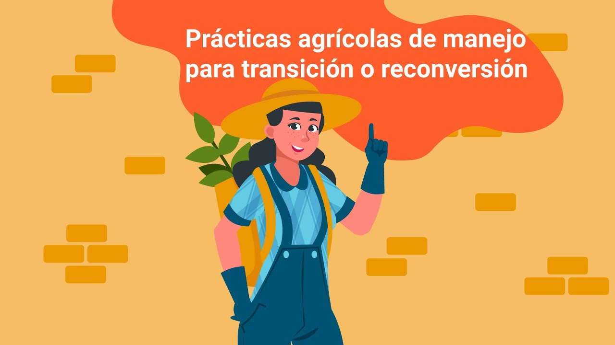

**[Enlace de reproducción del video](https://www.youtube.com/watch?v=Ss76Q7ojE5Y)**

|  |
| --- |
| **Síntesis del video:** Prácticas agrícolas de manejo para transición o reconversión. |
| La transición agroecológica es un proceso complejo en el que se articulan distintas escalas (finca, comunidad local, territorio) y que se ve afectada por factores sociales, económicos, tecnológicos, culturales, políticos y ecológicos.  En la transición agroecológica se pueden incorporar diferentes prácticas de acuerdo con el contexto del agroecosistema, pero no existe un conjunto de prácticas que sean consideradas como las únicas y exclusivas, para implementar en el proceso de transición agroecológico; pero si existen prácticas que aplican los principios de la agroecología, los cuales incluyen:  La conservación de recursos naturales y agrícolas (agua, capital, energía, suelo, y variedades genéticas)  El uso de recursos renovables  La minimización del uso de productos tóxicos.  El manejo adecuado de la biodiversidad  La maximización de beneficios a largo plazo.  De acuerdo con experiencias y procesos agroecológicos implementados en Colombia, se pueden considerar ocho prácticas o estrategias que aportan a la transición agroecológica de los agroecosistemas, así:  1. Planificación predial:  Es una estrategia que se basa en conocer el estado y relación de todos los componentes de una finca, sus fortalezas y debilidades, para orientar sus posibilidades de desarrollo, definir las acciones a emprender y el orden de implementación para cada caso familiar.  2. Recuperación, conservación y uso de la agrobiodiversidad:  El Programa de Conservación para el Desarrollo Sostenible constituye un instrumento de política pública que promueve la conservación de los ecosistemas y su biodiversidad, mediante la participación directa y efectiva de la población local en los procesos de gestión del territorio.  3. Restauración ecológica y sistemas agroforestales:  Los sistemas agroforestales (SAF) contribuyen con funciones necesarias para lograr objetivos de restauración, al mejorar el microclima, promover la diversificación, recuperar suelos y aumentar la productividad.  4. Captación y almacenamiento de agua lluvia:  Los sistemas de captación de agua colectan y almacenan la precipitación pluvial, proporcionando una fuente de agua limpia y gratuita que reduce el escurrimiento producido por las aguas pluviales, así como la demanda del suministro de agua potable.  Elaboración de los abonos orgánicos y biopreparados para regenerar y proteger el suelo:  5. Elaboración de los abonos orgánicos y biopreparados para regenerar y proteger el suelo:  Están constituidos por desechos de origen animal, vegetal o mixto que se añaden al suelo con el objeto de mejorar sus características físicas, biológicas y químicas.  6. Desarrollo de circuitos cortos de economía circular y solidaria:  Fortalecer los circuitos alimentarios cortos puede incrementar los ingresos de los productores de alimentos al tiempo que mantiene un precio justo para los consumidores. Algunos de estos circuitos son los nuevos mercados innovadores, además de los mercados territoriales más tradicionales, donde la mayoría de los pequeños productores comercializan sus productos.  7. Intercambios de experiencias y valoración del conocimiento local:  A través del proceso de creación conjunta, la agroecología combina los conocimientos tradicionales y autóctonos, los conocimientos prácticos de los productores y comerciantes y los conocimientos científicos mundiales.  8. Enfoque de género y juventud:  Reconocer y valorar el papel y la importancia de las mujeres en los territorios rurales, como aspecto clave en el desarrollo de nuestro país y la construcción de sociedades más justas.  Eliminación de brechas en torno al acceso a recursos, servicios rurales y de apoyo productivo y oportunidades entre hombres y mujeres. |

# Cronograma y actividades del manejo agroecológico.

El manejo agroecológico parte del reconocimiento de las interacciones e interrelaciones socioambientales; además, considera criterios sistémicos en el manejo, como forma de gestión de un modelo multidimensional agrícola, para lo cual se deben tener en cuenta:

**Modelos de desarrollo agroecológicos:**

* Buscan la diversificación temporal y espacial de los cultivos.
* Integración de las producciones vegetales y animales.
* Optimización de los recursos naturales de uso agrícola.

**Objetivos de producción:**

* Lograr el desarrollo, la productividad y la utilidad social a largo plazo.
* Evaluar el avance de las iniciativas sostenibles.
* Hallar la causa de las limitaciones que afecten el funcionamiento.
* Identificar el potencial.

## Indicadores de la agroecología.

Una forma de diagnosticar un sistema agrícola y su estado es a través de indicadores de sostenibilidad agroecológica, donde:

* Miden cambios y progresos.
* Identifican necesidades de mejora.
* Miden riesgos.
* Hay eficiencia en el sistema productivo.
* Incrementan los servicios socioeconómicos y ecológicos.
* Previenen la degradación de la biodiversidad.
* Tienen viabilidad económica.

Los indicadores se construyen por medio de la evaluación de agroecosistemas reales así:Se muestra a continuación los indicadores de la agroecología, por medio de la metodología para evaluar:
1. Las características fundamentales del método MESMIS: relativista, constructivista, múltiples criterios, enfoque sistémico, demanda participación.
2. Atributos: productividad, estabilidad, adaptabilidad, equidad, autosuficiencia (indicadores asociados al modelo de desarrollo agroecológico)
3. Indicadores de sostenibilidad MESMIS.

## Metodología para la evaluación de sistemas de manejo incorporando indicadores de sostenibilidad.

La metodología para la evaluación de sistemas de manejo incorporando indicadores de sostenibilidad (MESMIS) es una herramienta empleada para ejecutar diagnósticos sobre el estado del agroecosistema; a su vez, ofrece una guía de actividades a implementar, estandarizadas y con directrices de análisis claras. MESMIS genera respuestas endógenas, por lo que se podría considerar que es un método en construcción permanente y sus características fundamentales, de acuerdo con lo expuesto por Astier (2007), son:

* **Es relativista**

Porque establece los límites del sistema a estudiar y un horizonte temporal de evaluación, especificando los actores y sus objetivos particulares.

* **Es constructivista**

Puesto que adapta el método al objeto de estudio y a los involucrados.

* **Exige múltiples criterios**

Ya que incorpora criterios ambientales, sociales y económicos.

* **Posee un enfoque sistémico e integrador**

Ya que entiende el sistema agrícola como un conjunto de subsistemas que se interrelacionan y actúan como una unidad de producción sustentable o potencialmente sustentable.

* **Demanda participación**

Involucra la participación real de los agentes implicados.

* **Es multidisciplinar**

Porque exige el concurso de profesionales de diferentes áreas para poder evaluar las múltiples dimensiones involucradas.

MESMIS parte del supuesto que un agroecosistema sostenible integra atributos como: estabilidad, productividad, resiliencia, confiabilidad, equidad, autosuficiencia, adaptabilidad, entre otros.

1. Atributos y criterios diagnósticos de un agroecosistema sustentable.

|  |  |
| --- | --- |
| Atributos | Criterios diagnósticos |
| Productividad. | Eficacia y eficiencia productiva  Rendimiento obtenido |
| Estabilidad  Confiabilidad  Resiliencia | Tendencia de los rendimientos  Empleo de recursos renovables  Diversidad biológica y económica  Prevención de riesgos |
| Adaptabilidad | Opciones productivas  Capacidad de cambio e innovación  Proceso de capacitación |
| Equidad | Distribución de costes y beneficios  Democracia en las tomas de decisiones  Participación efectiva |
| Autosuficiencia | Control de las relaciones con el exterior  Nivel de organización  Dependencia de recursos externos |

Nota. Tomada de Astier (2007).

A partir de las fortalezas y debilidades del sistema, se procede a definir los indicadores asociados al modelo de desarrollo agroecológico; ejemplos al respecto de algunos indicadores a continuación:

1. Indicadores asociados al modelo de desarrollo agroecológico.

|  |  |  |
| --- | --- | --- |
| Atributos | Indicador | Descripción |
| Productividad | Eficiencia en el sistema productivo | Relación entre los productos resultantes y los insumos empleados en un determinado proceso productivo (E=B/C). |
| Nivel de ingresos | Diferencias entre beneficios totales y costos totales (I=B-C). |
| Uso potencial de la tierra | Relación de la superficie utilizada con la utilizable 100 [UP=(SU/U)x100]. |
| Estabilidad | Independencia de insumos externos | % costos de producción de origen externo. |
| Acceso al agua | Nivel de disponibilidad de agua (categoría cualitativa). |
| Fertilidad del suelo | Macronutrientes. |
| Equidad | Distribución del ingreso | % de asignación de los ingresos. |
| Equidad en la toma de decisiones | Número de decisiones tomadas por un miembro o en consenso. |
| Adaptabilidad | Nivel de agrobiodiversidad | Índices de diversidad de especies cultivadas. |
| Autogestión | Autosuficiencia alimentaria | % de alimentos consumidos que son producidos en el predio. |
| Potencial de innovación | Capacidad de generar y ejecutar proyectos novedosos (categoría cualitativa). |
| Nivel de participación comunitaria | % de asistencias a reuniones de consejos comunales. |

Nota. Tomada de Alfonzo et al. (2008).

La medición de los indicadores se desarrolla a través de un método estadístico básico que permite establecer sus valores. Estos valores se estandarizan de acuerdo con lo establecido en la siguiente ecuación:

**Donde:**

ND = Nivel de desempeño del indicador

V = Valor medido del indicador

V max = Valor máximo del indicador

V min = Valor mínimo del indicador

Nota. Tomada de Alfonzo et al. (2008).

Los valores obtenidos son evaluados en una escala de 5 puntos, de tal forma que:

* De 81 a 100 % equivalen a 5
* De 61 a 80 % equivalen a 4
* De 41 a 60 % equivalen a 3
* De 21 a 40 % equivalen a 2
* De 0 a 20 % equivalen a 1

La interpretación de los resultados se realiza de mayor a menor, siendo 5 un modelo de producción con el mayor grado de sostenibilidad y 1 el de menor grado de avance.

Finalmente, los resultados obtenidos para cada uno de los parámetros evaluados se deben presentar a través de un mapa multicriterio tipo AMOEBA. Este diagrama representa el grado de sostenibilidad asociado al modelo de producción agroecológico. Explícito a continuación:

1. Diagrama AMOEBA.

En el diagrama AMOEBA, se relaciona a  y se representa el grado de sostenibilidad asociado al modelo de producción agroecológico de la siguiente manera:
✓Grado 1: 
•Potencial de innovación
•Nivel de participación comunitaria
•Eficiencia en el sistema productivo
•Nivel de ingresos
✓Grado 2:
•Independencia de insumos externos
•Acceso al agua
•Autosuficiencia alimentaria
✓Grado 3:
•Uso potencial de la tierra
•Equidad en la toma de decisiones
✓Grado 4:
•Nivel de agrobiodiversidad
✓Grado 5:
•Fertilidad del suelo
•Distribución del ingreso


Nota. Tomada de Alfonzo et al. (2008).

## Normativa ambiental.

El marco normativo utilizado en Colombia para la regulación, cuidado y delimitación de los recursos naturales es amplio y contempla que el aprovechamiento y uso de estos, a través de la ejecución de actividades agrícolas y pecuarias, no están exentos de la regulación, por lo cual, cada productor es responsable del uso que les dé a los recursos naturales que se encuentran en el agroecosistema.

Revisar a continuación la legislación ambiental al respecto:

Es obligación que cada productor conozca y entienda la normativa para el recurso suelo, uso, tenencia y aprovechamiento de las aguas, disposición de residuos sólidos, líquidos y material particulado que se genere del proceso productivo.

* **Normatividad reguladora**

1. Recurso suelo, uso, tenencia.

2. Aprovechamiento de las aguas.

3. Disposición de residuos sólidos, líquidos y material particulado que se genere del proceso productivo.

* **Artículo 7**

Hace reconocimiento expreso de la pluralidad étnica y cultural de la Nación, así como del deber del Estado para su protección.

* **Artículo 8**

Establece la obligación del Estado y las personas para con la conservación de las riquezas naturales y culturales de la Nación.

* **Artículo 49**

Consagra como servicio público la atención de la salud y el saneamiento ambiental, y ordena al Estado la organización, dirección y reglamentación de los mismos.

* **Artículo 58**

Establece que la propiedad es una función social que implica obligaciones y, como tal, le es inherente una función ecológica.

* **Artículo 63**

Determina que los bienes de uso público, los parques naturales, las tierras comunales de grupos étnicos y los demás bienes que determine la Ley son inalienables, imprescriptibles e inembargables.

* **Artículo 79**

Consagra el derecho de todas las personas residentes en el país de gozar de un ambiente sano.

* **Artículo 80**

Establece como deber del Estado la planificación del manejo y aprovechamiento de los recursos naturales, para garantizar su desarrollo sostenible.

* **Artículo 88**

Consagra acciones populares para la protección de derechos e intereses colectivos sobre el medio ambiente, entre otros, bajo la regulación de la Ley.

* **Artículo 95**

Establece como deber de las personas la protección de los recursos culturales y naturales del país, así como de velar por la conservación de un ambiente sano.

* **Artículo 330**

Establece la administración autónoma de los territorios indígenas con ámbitos de aplicación en los usos del suelo y la preservación de los recursos naturales entre otros (UPME, 2021).

Síntesis

A continuación, se presenta un mapa conceptual que sintetiza el componente formativo:

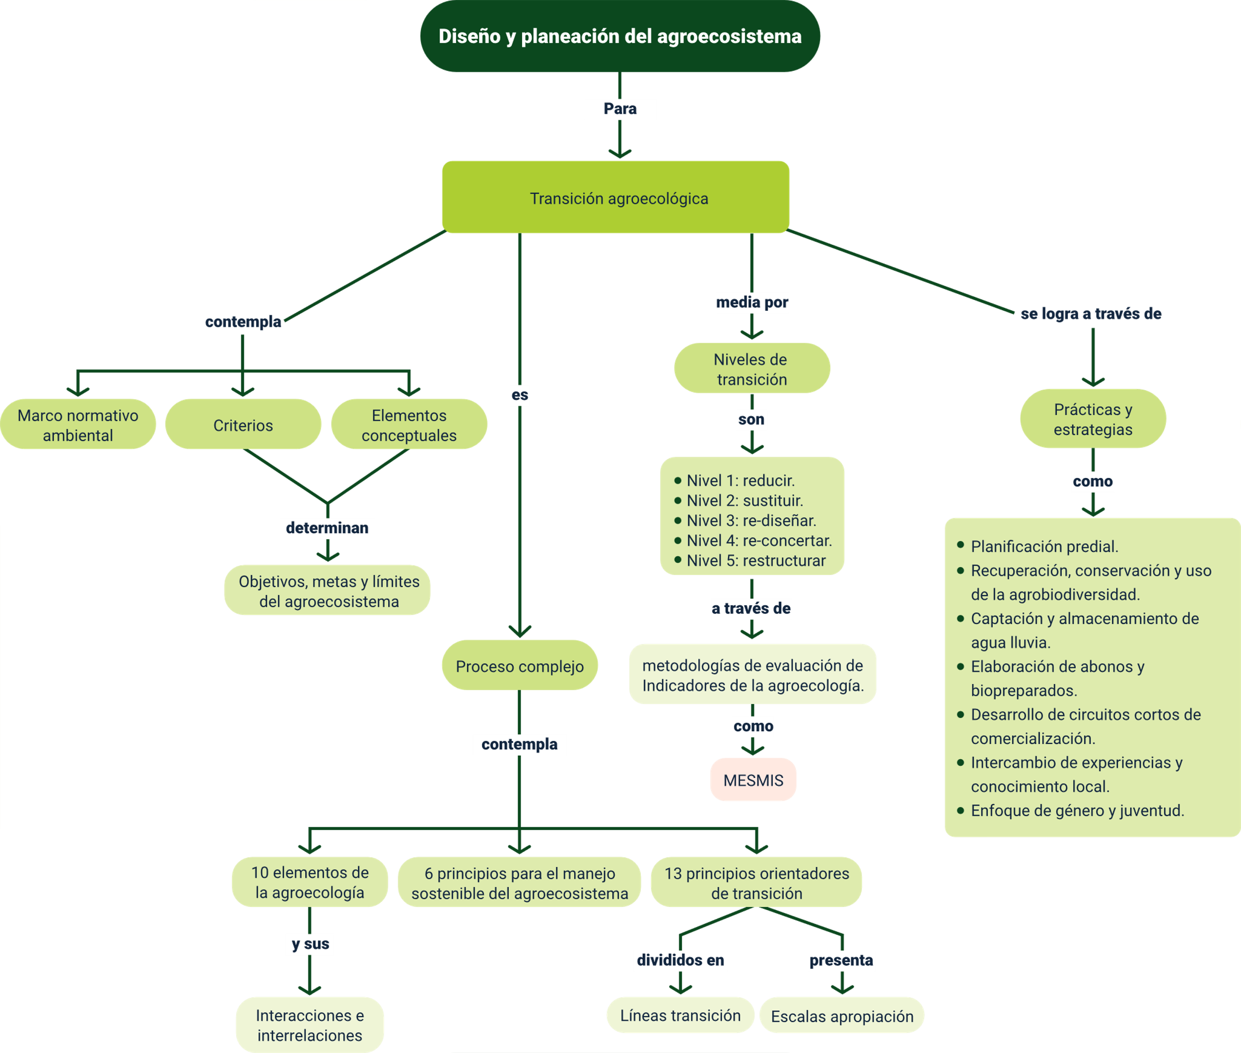

Glosario

**Agrobiodiversidad o diversidad agrícola**: es un tipo de diversidad que nace de la intersección de la diversidad biológica y cultural, y que gira en torno a cuáles son los alimentos, fibras y medicinas de origen natural y cómo se producen. Así, la agrobiodiversidad engloba, por un lado, a las especies de plantas, animales, hongos y microorganismos recolectados, cultivados y domesticados para la alimentación y otros usos, así como sus parientes silvestres. Por el otro lado, incluye a los componentes que sostienen a los sistemas de producción agrícola o agroecosistemas (microorganismos del suelo, depredadores, polinizadores, etc.). En ambos casos, la agrobiodiversidad incluye la diversidad a nivel ecosistema, especie y genes.

**Captación y aprovechamiento de agua lluvia**: todo tipo de esfuerzo técnico, simple o complejo, surgido de la iniciativa del productor o desarrollado científicamente, para aumentar la cantidad de agua de lluvia que se almacena en el suelo o en estructuras construidas, de tal manera que pueda ser utilizada posteriormente bajo condiciones de déficit de lluvia.

**Finca**: en ella se relacionan una serie de elementos ecológicos, sociales, económicos y culturales, con los que el/la productor/a desarrolla su proyecto de vida y el de su familia. Desde el enfoque agroecológico, es entendido como un agroecosistema.

**Predio**: es la unidad básica del sistema de producción agropecuaria.

**Restauración ecológica**: se define como el proceso de asistir la recuperación de un ecosistema que ha sido degradado, dañado o destruido, tomando como marco de referencia la sucesión vegetal. En la agricultura, se habla de una degradación consecuencia del cambio de uso del suelo o como un proceso que recupera y mejora la funcionalidad de un ecosistema dentro de paisajes conformados por tierras en producción agrícola y áreas de conservación.

Material complementario

|  |  |  |  |
| --- | --- | --- | --- |
| Tema. | Referencia APA del material. | Tipo. | Enlace. |
| 2.2 Prácticas de manejo para transición o reconversión. | Organización de las Naciones Unidas para la Alimentación y la Agricultura [FAO]. (2021). Agricultura Campesina, Familiar y Comunitaria en Colombia y Brasil [Video]. YouTube. | Video. | <https://www.youtube.com/watch?v=2uko4uzdqLw> |
| 2.2 Prácticas de manejo para transición o reconversión. | Organización de las Naciones Unidas para la Alimentación y la Agricultura [FAO]. (2021). Experiencias de transición Agroecológica en Colombia. Sembrando Capacidades Cooperación Brasil - Colombia - FAO. | Cartilla. | <http://www.scielo.org.co/pdf/rcch/v11n2/2011-2173-rcch-11-02-00441.pdf> |
| 2.2 Prácticas de manejo para transición o reconversión. | Servicio Nacional de Aprendizaje [SENA]. (2021). Taller “Implementación de procesos para la transición agroecológica” [Video]. YouTube. | Video. | <https://www.youtube.com/watch?v=pZB7mMSOnNI> |
| 3.1 Indicadores de la agroecología. | Organización de las Naciones Unidas para la Alimentación y la Agricultura [FAO]. (2014). SAFA - Evaluación de la Sostenibilidad de los Sistemas Agrícolas y Alimentarios [Video]. YouTube. | Video. | <https://www.youtube.com/watch?v=MtDJV-24KuE> |

Referencias bibliográficas

Alfonzo, D., Torrez-Alruiz, M., Alban, R. y Griffon, D. (2008). Indicadores de sustentabilidad en Agroecología. Agroecología. <http://agroecologiavenezuela.blogspot.com/2008/05/indicadores-de-sustentabilidad-en.html>

Altieri, M. (2001). Agroecología: principios y estrategias para diseñar sistemas agrarios sustentables. En Ediciones Científicas Americanas, p. 27-34 <https://agroeco.org/wp-content/uploads/2010/10/cap2-Altieri.pdf>

Astier, M. (2007). Curso Internacional de Agroecología. Universidad de Antioquia.

Ecosistema de Recursos Educativos Digitales SENA. (2020). Etapas de la Transición Agroecológica [Video]. YouTube. <https://www.youtube.com/watch?v=xPZWkSDk48o&ab_channel=EcosistemadeRecursosEducativosDigitalesSENA>

Gobernación de la Provincia de Santa Fe. (2019). Guía Básica para la Planificación y Manejo Agroecológico de Cultivos. <http://www.insitu.org.ar/PDF/Guia_Manejo_Agroecologico.pdf>

López-Ridaura, S., Masera, O. y Astier, M. (2001). Evaluando la sostenibilidad de los sistemas agrícolas integrados: El marco MESMIS. Leisa Revista de Agroecología, 6(4) <https://www.google.com/url?sa=t&source=web&rct=j&opi=89978449&url=https://kapixawa.files.wordpress.com/2009/09/evalsostenibilidad.pdf&ved=2ahUKEwj1yJiK7JCHAxXQGtAFHXwUD38QFnoECBEQAQ&usg=AOvVaw0YnVVBsVZMQd-6Z0OSRX93>

Noguera-Talavera, Á., Salmerón, F. y Reyes-Sánchez, N. (2019). Bases teórico-metodológicas para el diseño de sistemas agroecológicos. Revista de la Facultad de Ciencias Agrarias UNCUYO, 51(1). <http://www.scielo.org.ar/pdf/refca/v51n1/v51n1a20.pdf>

Organización de las Naciones Unidas para la Alimentación y la Agricultura [FAO]. (2018). Los 10 elementos de la agroecología Guía para la transición hacia sistemas alimentarios y agrícolas sostenible <https://www.fao.org/3/i9037es/i9037es.pdf>

Organización de las Naciones Unidas para la Alimentación y la Agricultura [FAO]. (2021a). Agricultura Campesina, Familiar y Comunitaria en Colombia y Brasil [Video]. YouTube. <https://www.youtube.com/watch?v=2uko4uzdqLw&ab_channel=FoodandAgricultureOrganizationoftheUnitedNations>

Organización de las Naciones Unidas para la Alimentación y Agricultura [FAO]. (2021b). Documento propuesta de lineamientos de política pública en agroecología para Colombia. Sembrando Capacidades Cooperación Brasil - Colombia - FAO. <http://sembrandocapacidades.fao.org.co/wp-content/uploads/2022/01/7_Propuesta-de-lineamientos-de-politica-publica-en-agroecologia-para-Colombia-_compressed.pdf>

Organización de las Naciones Unidas para la Alimentación y la Agricultura [FAO]. (2022). The 10 Elements of Agroecology: Enabling transitions to sustainable agriculture and food systems [Video]. YouTube <https://www.youtube.com/watch?v=6Reh7c2-ewI>

Redprodepaz: Saberes que transforman territorios. (2017). Diseño Agroecológico [Video]. YouTube <https://www.youtube.com/watch?v=TnzzSONvduU&ab_channel=Redprodepaz%3ASaberesquetransformanterritorios>.

UPME, 2021.Normativa ambiental <https://www1.upme.gov.co/>

Créditos

| Nombre | Cargo | Regional y Centro de Formación |
| --- | --- | --- |
| Milady Tatiana Villamil Castellanos | Líder del Ecosistema | Dirección General |
| Miguel de Jesús Paredes Maestre | Responsable de línea de producción | Centro para el Desarrollo Agroecológico y Agroindustrial Sabanalarga - Regional Atlántico |
| Ingrid Natalia Lozano Muñoz | Experto Temático | Centro Agropecuario La Granja - Regional Tolima |
| Diego E. Acevedo Guevara | Diseñador Instruccional | Centro de la Industria, la Empresa y los Servicios - CIES - Regional Norte de Santander |
| Andrés Felipe Velandia Espitia | Asesor Metodológico | Centro de Diseño y Metrología -Regional Distrito Capital |
| Rafael Neftalí Lizcano Reyes | Responsable Equipo Desarrollo Curricular | Centro Industrial del Diseño y la Manufactura - Regional Santander |
| Darío González | Corrector de Estilo | Centro de Diseño y Metrología - Regional Distrito Capital |
| Francisco José Lizcano Reyes | Responsable del equipo | Centro Industrial del Diseño y la Manufactura Regional Santander |
| Leyson Fabian Castaño Perez | Soporte organizacional | Centro de Comercio y Servicios Regional Tolima |
| Sofia Suárez Suárez | Diseño web | Centro Industrial del Diseño y la Manufactura Regional Santander |
| Eulises Orduz Amezquita | Diseño web | Centro para el Desarrollo Agroecológico y Agroindustrial Sabanalarga - Regional Atlántico |
| Gustavo Adolfo Marún Suárez | Desarrollo front-end | Centro Industrial del Diseño y la Manufactura Regional Santander |
| Jorge Leonardo Camacho Pardo | Desarrollo Fullstack | Centro para el Desarrollo Agroecológico y Agroindustrial Sabanalarga - Regional Atlántico |
| Gilberto Junior Rodríguez Rodríguez | Producción audiovisual | Centro Industrial del Diseño y la Manufactura - Regional Santander |
| Wilson Andrés Arenales Cáceres | Producción audiovisual | Centro Industrial del Diseño y la Manufactura - Regional Santander |
| Zuleidy María Ruíz Torres | Producción audiovisual | Centro de Comercio y Servicios - Regional Tolima |
| Yuli Marcela Gómez Tarazona | Validación de diseño y contenido | Centro Industrial del Diseño y la Manufactura - Regional Santander |
| Carolina Coca Salazar | Evaluación de contenidos inclusivos y accesibles | Centro para el Desarrollo Agroecológico y Agroindustrial Sabanalarga - Regional Atlántico |
| Luz Karime Amaya Cabra | Evaluación de contenidos inclusivos y accesibles | Centro para el Desarrollo Agroecológico y Agroindustrial Sabanalarga - Regional Atlántico |
| Juan Carlos Cardona Acosta | Validación de recursos digitales | Centro para el Desarrollo Agroecológico y Agroindustrial Sabanalarga - Regional Atlántico |